40-43
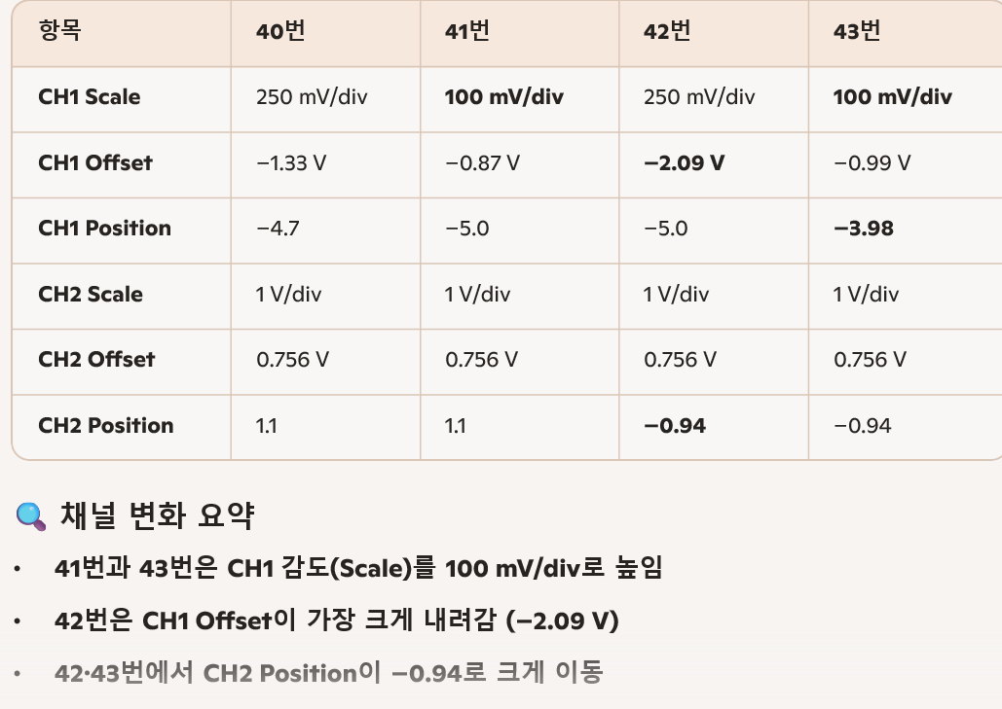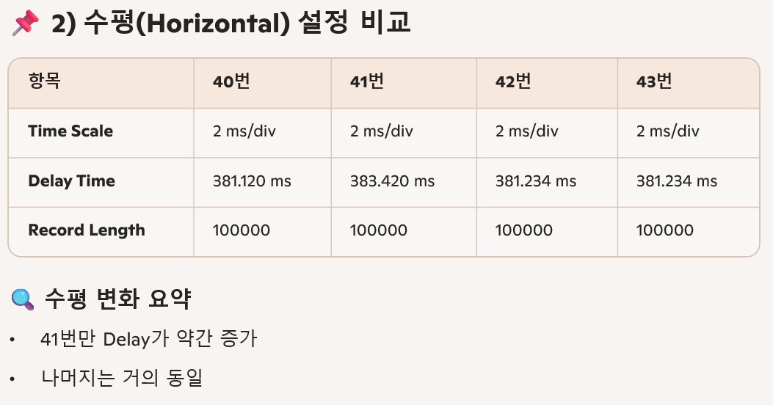
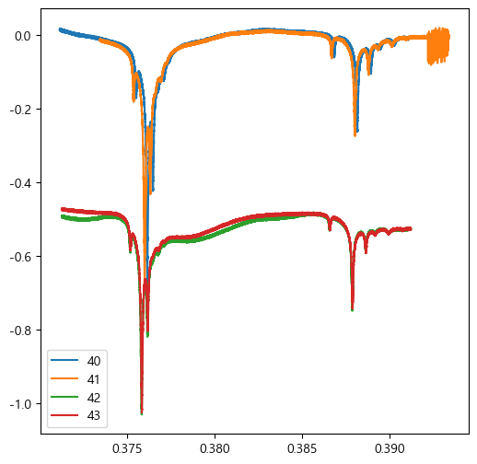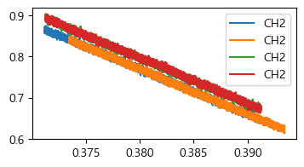
수치 계산 및 보정 설명
CSV 파일은 이미 전압 단위로 되어 있으므로, 오프셋과 스케일을 다시 적용할 필요는 없어요. 하지만 다른 프로브 감쇠를 비교하려면 그에 맞는 보정이 필요할 수 있어요. 그리고 위치를 "되돌리려" 시도하지 말아야 해요.
간단히 말하자면, 이미 적용된 스케일과 오프셋을 그대로 두고, 필요한 경우 프로브 감쇠만 고려하면 돼요. 좋은 지점 짚었어. 이제 진짜 숫자로 까보자.
먼저 네 질문부터 정리하면:
“그럼 오프셋, 스케일 등을 내가 보정해줄 필요 없는 거 맞네?”
- CSV에 이미 ‘V vs s’로 저장된 값이라면:
오실로스코프가 Offset·Scale·Position을 다 적용한 뒤의 실제 전압 값이기 때문에
다시 Offset/Position을 보정할 필요는 없다고 보는 게 맞아.
- 다만 **Probe 배율(×10, ×100 등)**이나 외부 증폭기가 있다면, 그건 네가 따로 물리량으로 보정해야 하는 영역.
UI 상의 POSITION은 “화면에서 어디에 그릴지”에만 쓰이고,
CSV로 나오는 값은 이미 그걸 거쳐서 절대 전압 값으로 떨어진다고 보면 돼.

1️⃣ 40번 ↔ 41번: 실제로 계산해서 “비슷해지는 지점” 보기
우리가 쓴 모델:
[ Y = \frac{V - \text{Offset}}{\text{Scale}} + \text{Position} ]
$$Y= \frac{V-offset}{scale}+position$$
CH1 기준으로:
- 40번
  - Scale = (0.25\ \text{V/div})
  - Offset = (-1.33\ \text{V})
  - Position = (-4.7)
- 41번
  - Scale = (0.10\ \text{V/div})
  - Offset = (-0.87\ \text{V})
  - Position = (-5.0)
두 설정에서 **같은 신호 전압 (V)**에 대해 화면 위치 (Y)가 같아지는 지점을 풀어보면:
[ \frac{V + 1.33}{0.25} - 4.7 = \frac{V + 0.87}{0.10} - 5 ]
정리하면:
- 왼쪽: (4V + 5.32 - 4.7 = 4V + 0.62)
- 오른쪽: (10V + 8.7 - 5 = 10V + 3.7)
[ 4V + 0.62 = 10V + 3.7 \Rightarrow -6V = 3.08 \Rightarrow V \approx -0.513\ \text{V} ]
👉 약 –0.51 V 근처에서는 40번과 41번이 같은 Y 위치에 그려진다.
네 신호가 이 근처 전압에서 주요 구조(피크/딥)를 가진다면,
그래프에서 40·41이 “비슷한 위치”로 보이는 게 자연스러운 거야.

2️⃣ 42번 ↔ 43번도 같은 방식으로 계산
- 42번 (CH1)
  - Scale = (0.25\ \text{V/div})
  - Offset = (-2.09\ \text{V})
  - Position = (-5.0)
- 43번 (CH1)
  - Scale = (0.10\ \text{V/div})
  - Offset = (-0.99\ \text{V})
  - Position = (-3.98)
같은 (V)에서 Y가 같다고 두고 풀면:
[ \frac{V + 2.09}{0.25} - 5 = \frac{V + 0.99}{0.10} - 3.98 ]
- 왼쪽: (4V + 8.36 - 5 = 4V + 3.36)
- 오른쪽: (10V + 9.9 - 3.98 = 10V + 5.92)
[ 4V + 3.36 = 10V + 5.92 \Rightarrow -6V = 2.56 \Rightarrow V \approx -0.427\ \text{V} ]
👉 약 –0.43 V 근처에서는 42번과 43번이 같은 Y 위치에 그려진다.
그래서 네가 올린 그래프에서
- 40·41이 서로 비슷한 위치,
- 42·43이 서로 비슷한 위치
로 보이는 건 Offset·Scale·Position 조합이 특정 전압 영역에서 서로 “정렬”되기 때문이야.

3️⃣ 다시 질문으로 돌아가서
“그럼 오프셋, 스케일 등을 내가 보정해줄 필요 없는 거 맞네?”
- 그래프에 이미 ‘전압 값’으로 찍혀 있다면:
UI용 Position/Offset을 다시 보정할 필요는 없다.
- 네가 해야 할 건:
  - 이 값이 진짜 물리 전압인지 (Probe 배율, 외부 증폭 포함)
  - 혹은 “Scope 화면용 전압”인지만 확인하는 것.
지금처럼 Tek CSV에서 Y가 이미 “V” 단위로 나와 있다면,
Offset/Position을 다시 만지는 건 오히려 왜곡을 만들 가능성이 크다고 보는 게 맞아.

원하면
- 네가 쓰는 실제 CSV 한 줄 가져와서
“이 값이 Scope 내부 모델에서 어떻게 나온 건지”
역으로 추적해 보는 것도 같이 해보자.

